الجمهــوريـة الجزائــرية الديمقــــراطية الشعبيــــة
متوسطة : نويوات شويطر السعيد_ وادي زناتي المــــادة : علوم الفيزيائية و التكنولوجيا
الأستــــــــــــــــاذ: بورغـــــــــــــدة حسام المستوى : الأولى متوسط السنــــــــــــــــــــــــــــــــــــــة الدراسية : 2024 / 2025
نتائج  التلاميذ: | علامات القسم | من 0 إلى 4,99 | من 05 إلى 9,99 | من 10 إلى 14,99 | من 15 إلى 20 | عدد التلاميذ | معدل القسم | تاريخ التصحيح
 | 1م1 |  |  |  |  | 36 |  | 08/ 12 / 2024
 | 1م2 |  |  |  |  | 37 |  | 09/ 12 / 2024
 | 1م3 |  |  |  |  | 38 |  | 09/ 12 / 2024
 | 1م4 |  |  |  |  | 38 |  | 10/ 12 / 2024

الرقم | عناصر الإجابة | العلامة
 |  | مجزأة | مجموع
الوضعية الأولى: | 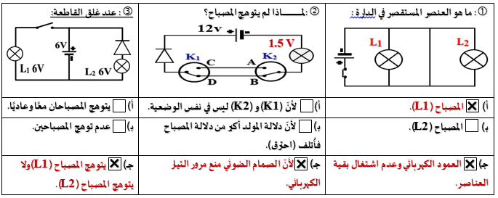  الجــــــــــــــزء الأول: ضع علامة (×) على الإجابة أو الإجابات الصحيحة:  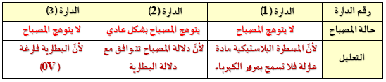  الجــــــــــــــزء الثاني: | 1ن  × 3  0,5ن × 2 | 6ن
الوضعية الثانية : | - الحل الذي اقترحته على عائلتك: دارة كهربائية ذهاب - اياب  - المخططً النظاميً لدارة الكهربائية التي اقترحته:  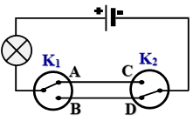  - أكمل الجدول:  وضعية K₁ وضعية K₂ حالة المصباح  A C يتوهج  B C لا يتوهج  A D لا يتوهج  B D يتوهج | 1ن  1ن  1ن×4 | 6ن
التصحيح النموذجــــــــي للإختبار الأول في مادة العلوم الفيزيائية والتكنولوجيا
شبكة تقييم الوضعية الإدماجية

المعايير |  | المؤشرات | العلامة
 |  |  | مجزأة | مجملة
الوجاهة  فهم المتعلم لما  هو مطلوب | س 1  س 2  س 3  س 4  س 5 | - يعرف و يُشير إلى نوع ربط.  - يذكر ما يحدث عند نزع المصباح (L1).  - يعرف الدارة المستقصرة و يرسم المخطط النظامي موضحًا الطرق الذي يسلكه التيار .  - يعرف الآثار الناتجة عن الدارة المستقصرة .  - يقدم حلول لتجنب حدوث استقصار في الدارة . | 0,25 ن  0,25 ن  0,5 ن  0,25 ن  0,25 ن | 1.5ن
الاستعمال السليم لأدوات المادة  توظيف المتعلم لموارده المكتسبة  المرتبطة بالمادة في حل الوضعية | س 1  س 2  س 3  س 4  س 5 | - حدّد نوع الربط في الحالات التالية :  ● المصباح (L1) مع المصباح (L2) : الربط على التسلسل  ● المصباح (L1) مع المحرك الكهربائي : الربط على التفرع  ●المصباح (L1)والمصباح (L2) مع المحرك الكهربائي: الربط على التفرع.  - عندما ننزع المصباح (L1): ينطفئ المصباح (L2) و يستمر المحرك الكهربائي بالدوران.  - قام أحمد بوصل سلكًا ناقلاً بين طرفي المحرك الكهربائي فلاحظ انطفاء المصباحين و توقف المحرك عن الدوران.  - نُسمي الدارة الكهربائية في هذه الحالة: الدارة المستقصرة .  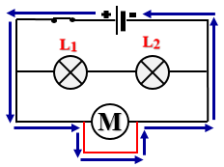  - رسم مخطط الدارة موضحًا الطريق الذي يسلكه التيار الكهربائي:  - الآثار الناجمة عن هذه الدارة :  1- ارتفاع درجة حرارة الأسلاك و انصهار المادة العازلة.  2- حدوث شرارة الكهربائية، نشوب حريق .  3- سخونة و تلف المولد.  - الحلول المقترحة لتجنب آثار هذه الدارة :  1- تغليف الأسلاك بمادة عازلة  2- تركيب منصهرة لحماية الأجهزة الكهربائية .  3- استعمال القاطع الآلي في المنازل لحماية الأجهزة و الأشخاص . | 0,25ن  × 3  0,25ن  × 2  0.5ن  0.75ن  0.5ن  × 3  0.5ن  × 3 | 5.5ن
الإنسجام  الحلول المقترحة  منطقية و سليمة | كل الأسئلة | - التعبير بلغة علمية سليمة .  - التسلسل المنطقي للأفكار.  - دقة الإجابة و الرسم. | 0,5ن
الإبداع و الإتقان  تميزإجابة المتعلم و  ظهور الفوارق الفردية | كل الأسئلة | - وضوح الخط و الرسومات .  - نظافة و تنظيم ورقة الإجابة . | 0,5ن


